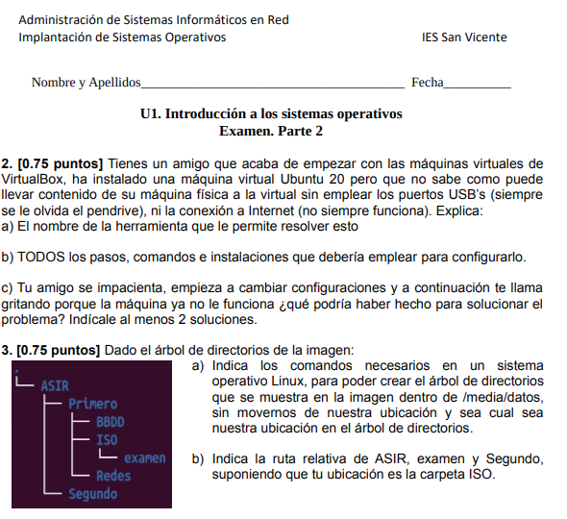
- 2.
- a)
Carpeta Compartida

- b)
- Vamos a la “Maquina”>”Configuración”>“Carpetas compartidas”.
- Añadimos una nueva carpeta compartida.
- Indicamos la ruta de la carpeta en nuestra maquina real (la carpeta debe existir) y le ponemos un nombre a la carpeta.
- Marcamos las casillas de “Automontar” y “Hacer permanente”.
- Podemos indicar el punto de montaje, aunque no es necesario.
- Al ir a la maquina virtual en /media/nombrecarpeta estará la carpeta compartida.

En el caso de no poder usar la carpeta compartida ejecutaríamos el siguiente comando:
sudo usermod -aG vboxsf franco

- c)
Podría haberse creado una instantánea antes de modificar configuraciones, así si le falla la maquina, simplemente restaura la instantánea.
O también podría haber realizado una clonación de la maquina virtual así si le falla la maquina, puede usar la otra maquina clonada.

- 3.
- a)
mkdir ASIR
mkdir ASIR/Primero ASIR/Segundo
cd ASIR/Primero/
mkdir BBDD ISO Redes
mkdir ISO/examen

- b)
Ruta relativa de ASIR desde ISO → ../..
Ruta relativa de examen desde ISO → ./examen/
Ruta relativa de Segundo desde ISO → ./../Segundo/

